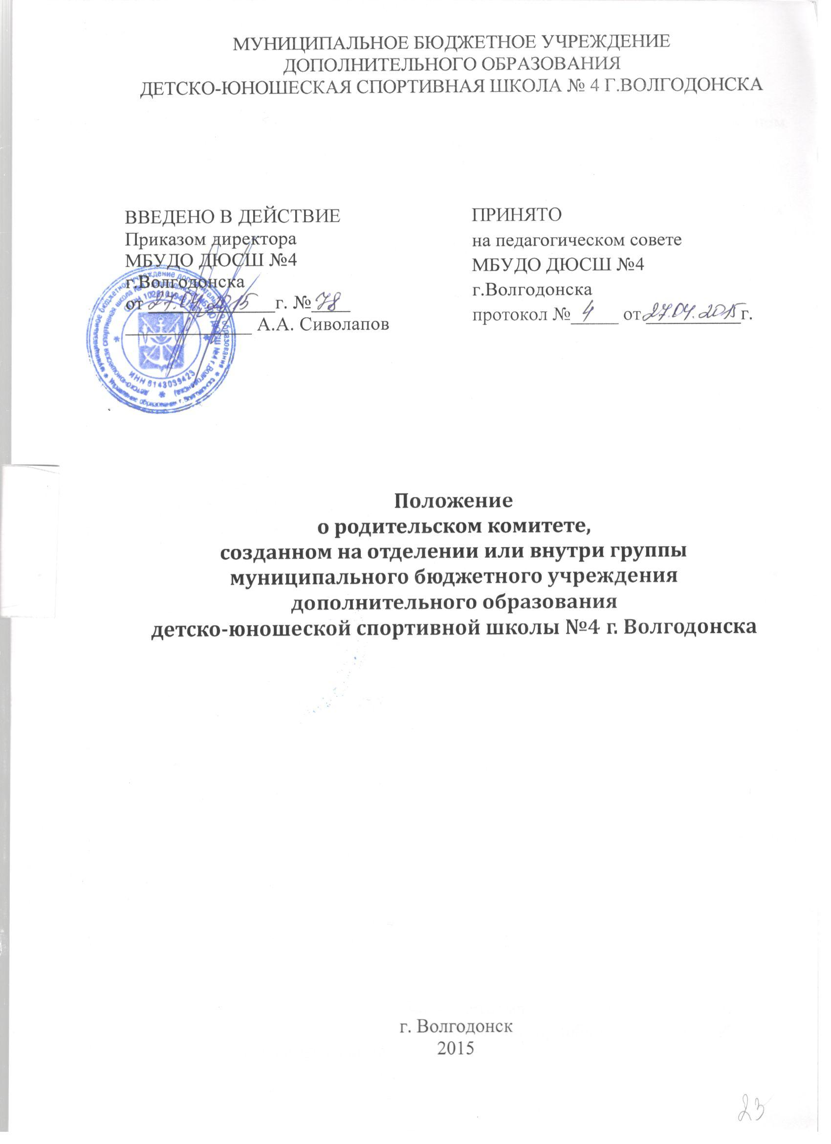

1. Общие положения
1.1. Настоящее Положение разработано в соответствии с Федеральным законом №273-ФЗ от 29.12.2012 «Об образовании в Российской Федерации».

1.2. Положение регламентирует деятельность родительского комитета (далее — Комитет) на отделении или в внутри группы.
1.3. Комитет избирается сроком на один год из числа родителей (законных представителей) обучающихся класса.
1.4. В своей деятельности Комитет руководствуется Конвенцией ООН о правах ребенка, федеральным, региональным и муниципальным законодательством в области образования и социальной защиты, Уставом школы и настоящим Положением.
1.6. Решения Комитета носят рекомендательный характер для администрации, тренера-преподавателя и органов государственно-общественного управления школой.

2. Основные функции Комитета
Основными функциями Комитета являются:
2.1. Содействие администрации школы, тренеру-преподавателю в:
- совершенствовании условий организации образовательного процесса;
- охране жизни и здоровья обучающихся;
- защите законных прав и интересов обучающихся;
- организации и проведении спортивно-массовых мероприятий.
2.2.Организация работы с законными представителями обучающихся по разъяснению прав, обязанностей и ответственности участников образовательного процесса.

3. Задачи Комитета
3.1. Активное участие в:
• организации учебно-воспитательного процесса;.
- воспитании у обучающихся уважения к окружающим, сознательной дисциплины, культуры поведения, заботливого отношения к родителям и старшим;
- повышении педагогической культуры родителей (законных представителей) обучающихся;
- проведении разъяснительной и консультативной работы среди родителей (законных представителей) обучающихся о правах, обязанностях и ответственности участников образовательного процесса;
- привлечении родителей (законных представителей) обучающихся к организации тренировочного процесса, общественной деятельности, экскурсионно-туристической и спортивно-массовой работы с обучающимися.
3.2. Содействие:
- в воспитании у обучающихся ответственного отношения к занятиям, привитии им навыков самообразования, приобщении их к работе с источниками информации;
- родителям (законным представителям) обучающихся в повышении их ответственности за выполнение обязанностей по воспитанию детей.
3.3. Оказание помощи:
- семьям в создании необходимых условий для своевременного получения их детьми дополнительного образования;
- тренеру-преподавателю в организации и проведении различных мероприятий.
3.4. Недопущение вмешательства родителей (законных представителей) обучающихся в профессиональную деятельность педагогов по личной инициативе.
3.5. Внесение предложений:
- по содержанию локальных актов школы в пределax своей компетенции;
- по организации образовательного процесса.
3.6. Взаимодействие с:
- педагогическим коллективом по вопросам профилактики правонарушений;
- другими органами коллегиального управления школы по вопросам проведения спортивно-массовых мероприятий в пределах своей компетенции.

4. Права, обязанности, ответственность Комитета
В соответствии со своей компетенцией, установленной настоящим Положением, Комитет имеет право:
4.1.Обращаться к администрации и другим коллегиальным органам управления школой и получать информацию о результатах рассмотрения обращений.
4.2. Разрабатывать и принимать план своей работы.
4.3. Выбирать председателя Комитета, его заместителя и контролировать их деятельность.
4.4. Принимать:
- решения о создании или прекращении своей деятельности;
- решения о прекращении полномочий председателя Комитета и его заместителя;
- участие в общешкольных мероприятиях при рассмотрении вопросов, относящихся к компетенции Комитета.
- составлять смету расходов, отчитываться перед родительским собранием за использование средств.
4.5. Комитет несет ответственность за:
• выполнение своего плана работы;
•соответствие принятых решений действующему законодательству и локальным актам школы;
• выполнение принятых решений и рекомендаций.
4.6. Члены Комитета должны быть максимально честными по отношению к родителям и педагогам. Также они должны быть активными и проявлять инициативу.

5. Права и обязанности председателя Комитета
Председатель Комитета:
• имеет право вносить предложения администрации школы о поощрениях обучающихся и их родителей (законных представителей);
• организует работу и отвечает за организацию работы Комитета в целом;
• составляет план работы;
• активно участвует в организации и проведении родительских собраний;
• является представителем класса в общешкольных родительских объединениях.
• составлять смету расходов, отчитываться перед родительским собранием за использование средств.
• может собирать добровольные денежные средства (наличные и безналичные) любым способом, выбранным Комитетом.

6. Организация работы
6.1. Состав Комитета избирается ежегодно на родительском собрании в начале каждого учебного года. В состав Комитета входят:
- председатель;
- заместитель председателя;
-члены Комитета, ответственные за определенные направления работы.
6.2. Председатель Комитета отвечает за организацию деятельности Комитета, совместно с заместителем и членами составляет план работы Комитета; помогает педагогу в подготовке и проведении родительских собраний, является представителем коллектива родителей в работе Комитета школы.
6.3. Заместитель председателя выполняет функции председателя на время его отсутствия.
6.4. Комитет работает по плану, согласованному с педагогом.
6.5. Заседания Комитета проводятся по мере необходимости. Кворумом для принятия решений является присутствие на заседании более половины членов Комитета. Решения Комитета принимаются простым большинством голосов его членов, присутствующих на заседании. В случае равенства голосов решающим является голос председателя. В своей работе Комитет отчитывается перед родителями на каждом родительском собрании.
6.6. Непосредственное руководство деятельностью Комитета осуществляет его председатель, который:
- обеспечивает ведение документации Комитета;
- координирует работу Комитета;
- ведет заседания Комитета.

8. Делопроизводство
7.1. Комитет ведет протоколы своих заседаний.
7.2.Ответственность за делопроизводство Комитета возлагается на его председателя.

